Exemplos de Segmentação

A) Detecção de Partes Ósseas em Imagens Tomográficas

Tomografia computadorizada de crânio e segmentação das partes ósseas por limiarização de tons de cinza.

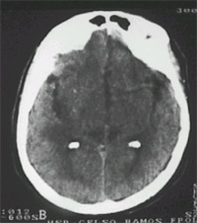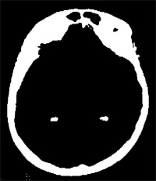

(a) Tomografia Craniana. (b) Parte Óssea Sementada por Limiarização

B) Identificação de Veículos
Com técnicas simples de segmentação como a Limiarização (Thresholding), seguida de algumas operações matemáticas simples, é possível fazer muitas coisas.
Abaixo exemplifica-se uma seqüência de operações cujo objetivo é identificar onde estão os carros em um semáforo e, posteriormente, numa extensão do algoritmo, identificar a placa do veículo. Supõe-se que exista um sistema automatizado que identifica as placas dos veículos que cruzam o sinal fechado.
Poder-se-ia postular um algoritmo hipotético da seguinte forma:
- Encontrar os carros que furaram o sinal
- Identificar a placa destes carros
- Identificar o número da placa
Com técnicas simples de limiarização e alguns artíficios a mais é possível identificar os carros em imagens dadas. As outras etapas, identificar onde está a placa no carro e ler os números da placa já são mais complexas, mas ficam bem mais simples se o espaço de busca é somente o carro e não a imagem como um todo.

A Imagem: por suposição, os carros na imagem abaixo estão "furando" o sinal e foram fotografados por uma câmara localizada na beira da rua.
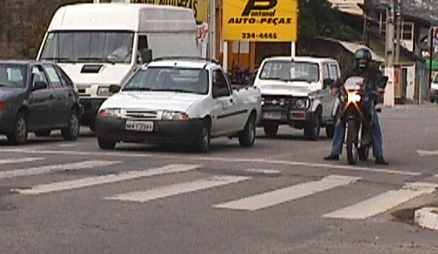
Como fazer para identificar os carros na imagem? Pode-se partir do princípio de que a câmera está funcionado em tempo integral e possui a capacidade de tirar fotos da rua quando esta está “vazia”:
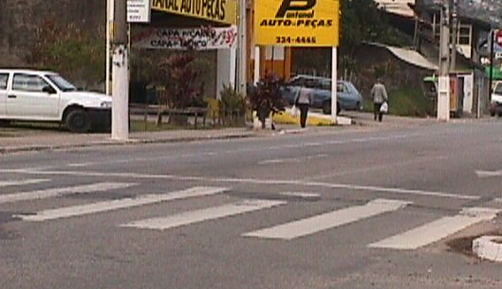
Partindo dessa premissa: é sempre possível dispor de uma foto tirada em condições de luminosidade, sujeira na rua e tempo muito semelhantes ao "flagrante" que é de interesse (carros furando o sinal), pode-se postular o seguinte: "carro é tudo aquilo na imagem que não estava lá antes".
A partir dessa afirmação um tanto quanto “lacônica”, pode-se definir que, matematicamente, a diferença entre as duas imagens representa os carros.
Isto pode ser facilmente calculado através da diferença absoluta entre as duas imagens. Para facilitar o processo, as imagens são inicialmente convertidas para Níveis de Cinza. Abaixo representa-se a imagem resultante da diferença absoluta entre as imagens primárias.
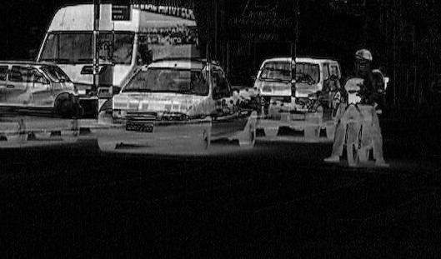
Como pode ser visto, a diferença absoluta, que nada mais é do que a subtração em “módulo” das duas imagens primárias, não representa bem o que se está procurando (os carros). A imagem parece “recheada de fantasmas” porque seus valores refletem tanto o que estava representado em uma imagem como o que estava na outra. À esquerda, por exemplo, é possível visualizar um "fantasma" do carro que estava estacionado na calçada e que aparece na imagem sem os carros, mas que não aparece na imagem com os carros (nessa imagem o carro da calçada foi encoberto pela Van Branca e pelo carro cinza da esquerda).
Como retirar este efeito ?
É aqui que a limiarização entra em jogo: a imagem de diferenças acima será utilizada para a obtenção de uma máscara multiplicativa que obterá os pixels originais da imagem que contém os carros. Para isso, será aplicada uma limiarizacão sobre a imagem de diferenças para gerar uma máscara mais bem definida:
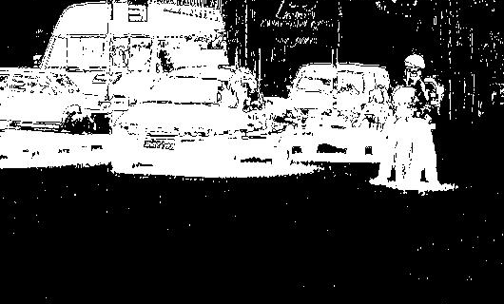
No caso acima, um valor bastante “sensível” foi usado para o limiar: 20. Isto significa que todos os pixels com valor acima de 20 na imagem das diferenças foram mapeados para o valor 255 (branco), e os demais pixels foram mapeados para 0 (preto). Para chegar na máscara multiplicativa, substitui-se os pixels com valor 255 por valores unitários (1 = elemento neutro da multiplicação). Agora tem-se a máscara que será usada para identificação dos carros na imagem original. Esta máscara possui propriedades matemáticas interessantes: multiplicando-se a mesma pela imagem original contendo os carros (multiplicação pixel a pixel), gera-se uma nova imagem, na qual os carros aparecerão “segmentados” da imagem original. Adicionalmente, a imagem resultante da multiplicação foi filtrada (Filtro Passa-Baixas) para eliminação de alguns artefatos. O resultado é apresentado abaixo:
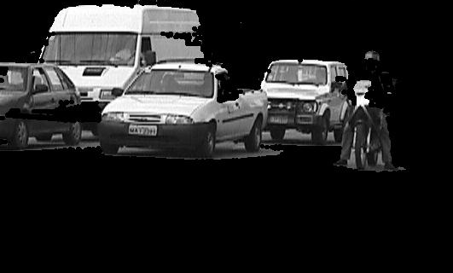
OBS: este documento foi obtido modificando-se o original, encontrado no site
http://www.inf.ufsc.br/~visao/ , do Curso de Ciências da Computação – UFSC. O site é mantido pelo Prof. Aldo von Wangenheim.

